Автор урока: Кривых Ольга Николаевна, учитель физики
Образовательное учреждение: МОСШ №9 с УИПОО «Технология»
Предмет: Физика
Тема: «Тепловые двигатели»
Цель: Выработать у учащихся навык анализировать проблему, выявить ее причины
и находить пути ее решения
Класс: 8,общеобразовательный
Основные задачи:
Практическое применение межпредметных знаний для решения
поставленных проблем, связанных с изучением тепловых машин
Проблемные вопросы :
- Выяснить предпосылки изобретения и использования тепловых машин.
- Обобщить , проанализировать информацию по теме
- Обобщить возможные пути решения по охране окружающей среды при использовании тепловых машин.
- Анализ альтернативных источников тепловых двигателей и определение собственной позиции по развитию новых видов двигателей.
Приложение:
- Тексты для групп
- Набор для проведения опытов.
- Презентация учащихся по теме “Тепловые машины ”

Этапы урока | Время  (мин.) | Деятельность учителя | Деятельность ученика
(2урока)  Организационный момент | 2  мин | Формулирует тему урока, задачи урока, прогнозируемые результаты, отмечает отсутствующих, предлагает учащимся занять места в соответствии с интересами | Самоконтроль готовности к уроку, информация об отсутствующих
Актуализация внимания, постановка проблемы урока | 3  мин | Задает вопросы учащимся:1.Что вы увидели на слайде?  2.Что объединяет эти изображения?3.Чем они отличаются?4.Каким образом ученые и изобретатели смогли пройти путь от простых механизмов к современным двигателям?  5.Что мешало людям ,чтобы создать сразу необходимые тепловые машины?  Незнание  6.В Японии уже созданы самолеты, летающие на энергии солнца. Мог ли Архимед создать такой двигатель? Почему?  Ему необходимы были знания ,которые необходимы для создания сложной техники. | Отвечают на вопросы, ставят цель работы на уроке
Целеполагание | Сегодня мы попытаемся проследить путь человечества от незнания к знанию на примере развития тепловых двигателей и создадим страницу книги «Физика для новичков» |  | Отвечают на вопросы, ставят цель работы на уроке

Этапы урока | Время  (мин.) | Деятельность учителя | Деятельность ученика
Этапы урока | Время  (мин.) | Деятельность учителя | 1группа | 2 группа | 3 группа | 4 группа | 5 группа
Изучение нового материала в группах | 15  мин | Координирует работу групп, наблюдает за выполнением техники безопасности при выполнении опытов, в случае необходимости комментирует работу участников групп. | Работают с текстами,  Запол-  няют таблицу,  просмат-  ривают ролик,ко-торый должны озвучить в процессе  доклада | Ра-ботают с текстами,  Запол-  няют таблицу,  просмат-  ривают ролик,ко-торый должны озвучить в процессе  доклада | Работают с текстами,  Запол-  няют таблицу,  просмат-  ривают ролик, ко-торый должны озвучить в процессе  доклада | Работают с текстами.  Запол-  няют таблицу, просмат-  ривают ролик,ко-торый должны озвучить в процессе  доклада | Выполняют опыты, наблюдают их,  Делают зарисовки и обсуждают выдвигаемые гипотезы,готовяться к выступлению

Этапы урока | Время  (мин.) | Деятельность учителя | Деятельность ученика
Этапы урока | Время  (мин.) | Деятельность учителя | 1 группа | 2 группа | 3 группа | 4 группа | 5 группа
Защита изученного материала участниками каждой группы  20мин  Выступление каждой группы по 3-4 минуты |  | Слушает докладчиков ,задает наводящие вопросы, направляет работу класса по занесению изученного в таблицы, подводит итоги выступления каждой группы ,на слайдах комментирует занесение изученного материала в тетрадь.  На слайде предлагает проверить, как выглядит страница с табличной формой записи изученного материала | Защищает работу по изучению материала  озвучивают предло-женный ролик и отвечают на вопросы | Слушают докладчи-ков,  заполняют свои таблицы,  оценивают выступле-ние 1 группы | Слушают докладчиков,  заполняют свои таблицы,  оценивают выступление 1 группы | Слушают докладчиков,  заполняют свои таблицы,  оценивают выступление 1 группы | Слушают докладчиков,  заполняют свои таблицы,  оценивают выступление 1 группы
 |  |  | Затем выступают по очереди каждая из групп, защищают свои мини-проекты. Слушатели задают вопросы и заполняют свои таблицы
Этапы урока | Время  (мин.) | Деятельность учителя | Деятельность ученика
Этапы урока | Время  (мин.) | Деятельность учителя | 1 группа | 2 группа | 3 группа | 4 группа | 5группа
Подведение итогов  Домашнее задание | 3  мин  2  мин | Подводит итог урока, опираясь на те задачи, которые были поставлены в начале урока, предлагает самим участникам оценить свою работу  Предлагает творческое домашнее задание | Высказы-вают свое мнение, оценивают свою работу и своих партнеров  Записывают домашнее задание | Высказы-вают свое мнение, оценивают свою работу и своих партнеров  Записывают домашнее задание | Высказы-вают свое мнение, оценивают свою работу и своих партнеров  Записывают домашнее задание | Высказы-вают свое мнение, оценивают свою работу и своих партнеров  Записывают домашнее задание | Высказы-вают свое мнение, оценивают свою работу и своих партнеров  Записывают домашнее задание

Урок на тему “Тепловые двигатели ” 8 класс.
Сценарий у р о к а
Методический анализ изучаемой темы
-Основное содержание изучаемого материала задают учебная программа и обязательный минимум содержания по физике базового и профильного уровней.
-Глубина изложения материала определяется учебником Перышкина В.И. ,дополнительной литературой, Интернет-ресурсами.
-Значимость темы:
Познавательная целостный подход к восприятию окружающего мира через межпредметные связи физики с историей и экологией;
Практическая роль тепловых машин в технике, решение проблем по охране окружающей среды
Воспитательная воспитание коммуникативных навыков, умения работать в группе и отстаивать собственное мнение;
Метапредметными результатами урока являются:
-овладение навыками самостоятельного приобретения новых знаний, организации учебной деятельности,
-понимание различий между исходными фактами и гипотезами для их объяснения, теоретическими моделями и реальными объектами.
Цели деятельности педагога
Образовательные: подвести учащихся к новым знаниям по предложенной теме.
Развивающие: продолжить работу по развитию логического мышления, познавательных умений; овладению методами научного исследования (делать выводы на основе анализа общих и отличительных черт объектов и др.).
Воспитательные: продолжить работу по формированию у учащихся коммуникативных навыков, умения выражать свои мысли и защищать свою точку зрения
Требования к усвоению содержания учебного материала
Знать:
-Вклад российских и зарубежных ученых, оказавших наибольшее влияние на развитие физики.
-Смысл практического применения физических законов
Уметь:
-Приводить примеры практического использования физических знаний законов физики
-Воспринимать и на основе полученных данных самостоятельно оценивать информацию, содержащуюся в учебниках, СМИ, Интернете.
-Использовать приобретенные знания и умения в учебной и внеучебной деятельности
Методы развития положительной мотивации учения
К изучению данной темы учащихся могут побудить:
-Учебный материал, важный для будущей жизни;
-Желание добывать знания в процессе самостоятельной работы.
Оборудование
Компьютер, мультимедийный проектор, ноутбуки ,набор приборов и материалов . Для работы групп предлагается подборка вспомогательного дополнительного материала, приборы для проведения опытов, ролики для озвучивания

План урока:
1.Организационный момент 2 минуты
2.Актуализация и целеполагание 3 минуты
3.Самостоятельное изучение нового
материала , групповая работа по
созданию мини-проектов 15 минут
4.Защита мини - проектов 20 минут
5. Подведение итогов урока 3 минуты
6.Домашнее задание 2 минут

Приложение к уроку№2
Инструкции для групповой работы
I группа «Машина времени»
Инструкция
1.откройте на вашем ноутбуке ролик с названием вашей группы
2.Разделите предложенные вашей группе тексты для прочтения, иначе не успеете подготовить выступление , перескажите их друг другу.
3.Прочитайте их и проговорите по очереди, чтобы озвучить ролик.
4.Впишите в предложенную таблицу исторические этапы развития тепловых двигателей.
Годы создания тепловой машины | Ученые-изобретатели | Название машины
3.Составить схему «История развития тепловых двигателей» на листе ватмана. Подготовьтесь к защите мини-проекта
5.Подумайте над вопросом , почему между открытиями Архимеда и созданием первой паровой машины прошло несколько столетий?

II группа « Менеджеры ДВС»
Инструкция
1.Просмотрите ролик с названием вашей группы на ноутбуке. Познакомьтесь с содержанием предложенного текста по созданию первых двигателей внутреннего сгорания ,озвучьте его
2.Систематизируйте содержание предложенного текста в виде схемы на листе ватмана и подготовьтесь к выступлению .
3.Составьте схему превращения энергии ,занесите ее на ватман и объясните физический смысл к.п.д. расскажите об этом в вашем выступлении
4.Защитите свой мини проект.
5.Выдвините гипотезу, почему изобретатели не остановились на создании паровых двигателей и почему стало необходимым использовать именно ДВС.

III группа «Изобретение века»
Инструкция
1.Разделите предложенные вашей группе тексты для прочтения, иначе не успеете подготовить выступление , перескажите их друг другу.
2. Озвучьте ролик, находящийся на вашем ноутбуке
3.Обобщите материал в виде таблицы и на листе ватмана
Таблица “Альтернативные двигатели”
Тип двигателя | Достоинства | Недостатки
4.Подготовить выступление, анализируя достоинства и недостатки альтернативных двигателей..защитите свой мини –проект.
5.Сформулировать вывод, указав причины проблем, и определите собственную позицию по созданию альтернативных двигателей.
IV группа «Спасатели планеты»
Инструкция

- Разделите предложенные тексты и познакомьтесь с содержанием предложенных текстов
- Выделить основные экологические проблемы окружающей среды при использовании ДВС на автомобилях и паровых турбинах на ТЭС и АЭС.
- Заполнить таблицу
Экологическая проблема | Возможные пути решения
- Подготовить выступление о мерах по охране окружающей среды.
- Определить собственную позицию к экологическим проблемам и поведению в окружающей среде.
Vгруппа «Фома неверящий»
Инструкция №1
1.Возьмите пробирку и пластинку картофеля , переверните пробирку и выдавите из картофеля плотную пробку для пробирки.
2.Опустите пробирку вниз дном в калориметр с горячей водой.
3.Наблюдайте происходящее и зарисуйте опыт на ватмане. Сделать вывод, используя ответы на вопросы: Что произошло с внутренней энергией воздуха в пробирке, когда ее опустили в воду?
4.Выдвините гипотезу в каком из тепловых двигателей применяется подобный принцип.
5.Почему тепловым машинам необходима повторяемость цикла?

Инструкция №2
1.Укрепите вертушки на подставке.
2.Включите фен и направьте его на вертушки так ,чтобы они под действием воздушного потока вращались в одну сторону.
3.Расположите вертушки так , чтобы они под действием воздушного потока вращались в разные стороны. Возможно ли это?
4.Зарисуйте опыт на листе ватмана.
5.Расскажите о преобразованиях энергии в этом опыте. Выскажите гипотезу о возможностях использования таких двигателей.

Приложение к уроку№2
Возможные тексты для группы «Машина времени»
Считается, что идея использования силы пара для превращения ее в энергию движения принадлежит Герону Александрийскому, жившему в 1 веке нашей эры и создавшему "шар Эола" .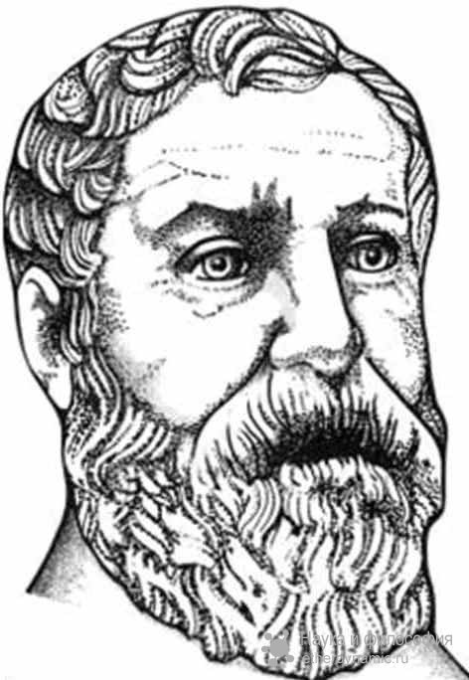 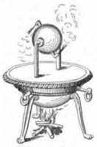
Это был металлический шар, вращающийся под давлением пара. К сожалению движущая сила нагретого воздуха и водяного пара использовалась здесь только лишь для демонстрации забавной игрушки. Герон часто использовал энергию пара в своих изобретениях: для реализации раздвижных автоматических дверей в храмах, двигающих руками статуй богов и так далее.

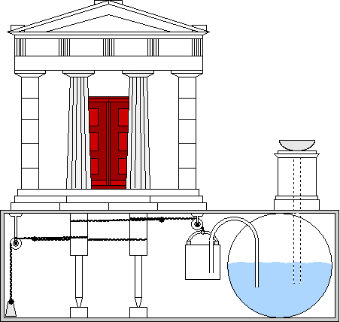

Огонь ,разведенный в жертвеннике увеличивал температуру воды, воздух над водой расширялся и начинал вращать детали механизмов, которые передавали действие дверям и другим механизмам.Он оставил много чертежей, по которым можно собрать реально действующие механизмы. Его изобретения, опередившие свое время, смогли по достоинству оценить лишь в средневековье.

Две с лишним тысячи лет тому назад, в 3 веке до нашей эры, великий греческий математик и механик Архимед построил пушку, которая стреляла с помощью пара. Рисунки пушки Архимеда были найдены позднее в рукописях Леонардо да Винчи.
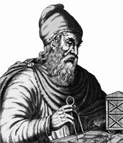При стрельбе один конец ствола сильно нагревали на огне. Затем в нагретую часть ствола наливали воду. Вода мгновенно испарялась, и пар, расширяясь с силой и грохотом, выбрасывал ядро. Ствол пушки представлял собой, как бы цилиндр, по которому, как поршень, скользило ядро .Но одно единственное движение это не все, что необходимо, т.к. это процесс кратковременный и не приводит к длительному движению. Т.е. нужно, чтобы процесс продолжался. А продолжить его можно, если повторять процесс перехода внутренней энергии в механическую энергию. Чтобы процесс мог повториться всю систему нужно перевести в исходное состояние, ее необходимо охладить. Рассмотренный принцип используется в тепловых двигателях.
Паровая машина

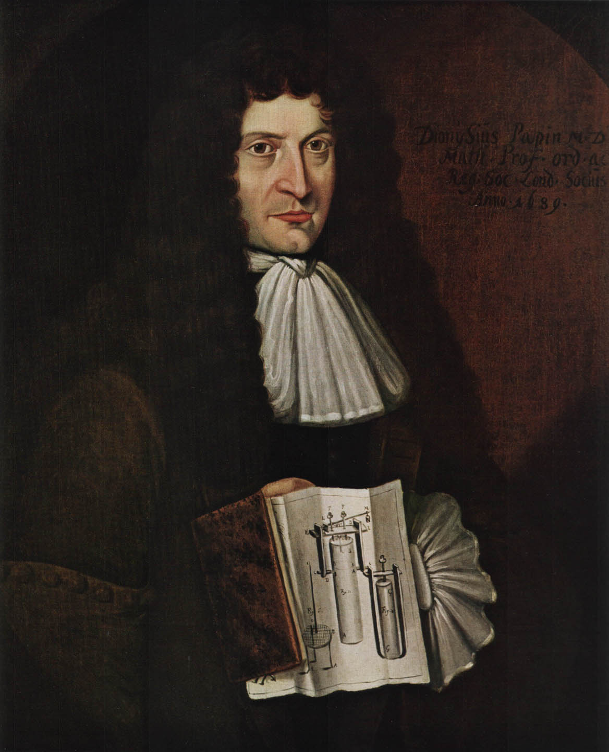
Изобретение пароатмосферных машин продолжил Томас Севери. В 1698 году Томас Севери изобрел паровой насос для откачки воды из шахт. Его «друг рудокопов» работал без поршня. Всасывание воды происходило путем конденсации пара и создания разреженного пространства над уровнем воды в сосуде. Севери отделил котел от сосуда, где производилась конденсация. Эта паровая машина обладала низкой экономичностью, но все-таки нашла широкое применение.
Впервые паровая машина Севери начала работать в России. Она была заказана в Англии для Петра Первого. Машина поднимала воду на высоту 3 м от поверхности земли. Производительность ее была 3 бочки в минуту. Эта машина Севери качала воду из Фонтанки для фонтанов в Летнем саду в Санкт-Петербурге.
Паровой двигатель Джеймса Уатта.
В 1765 году английский механик Джеймс Уатт создает паровой двигатель. Самым принципиальным и важным в его изобретении было разделение парового цилиндра и конденсатора, благодаря чему не затрачивалась энергия на постоянный разогрев цилиндра. Машина стала более экономичной.
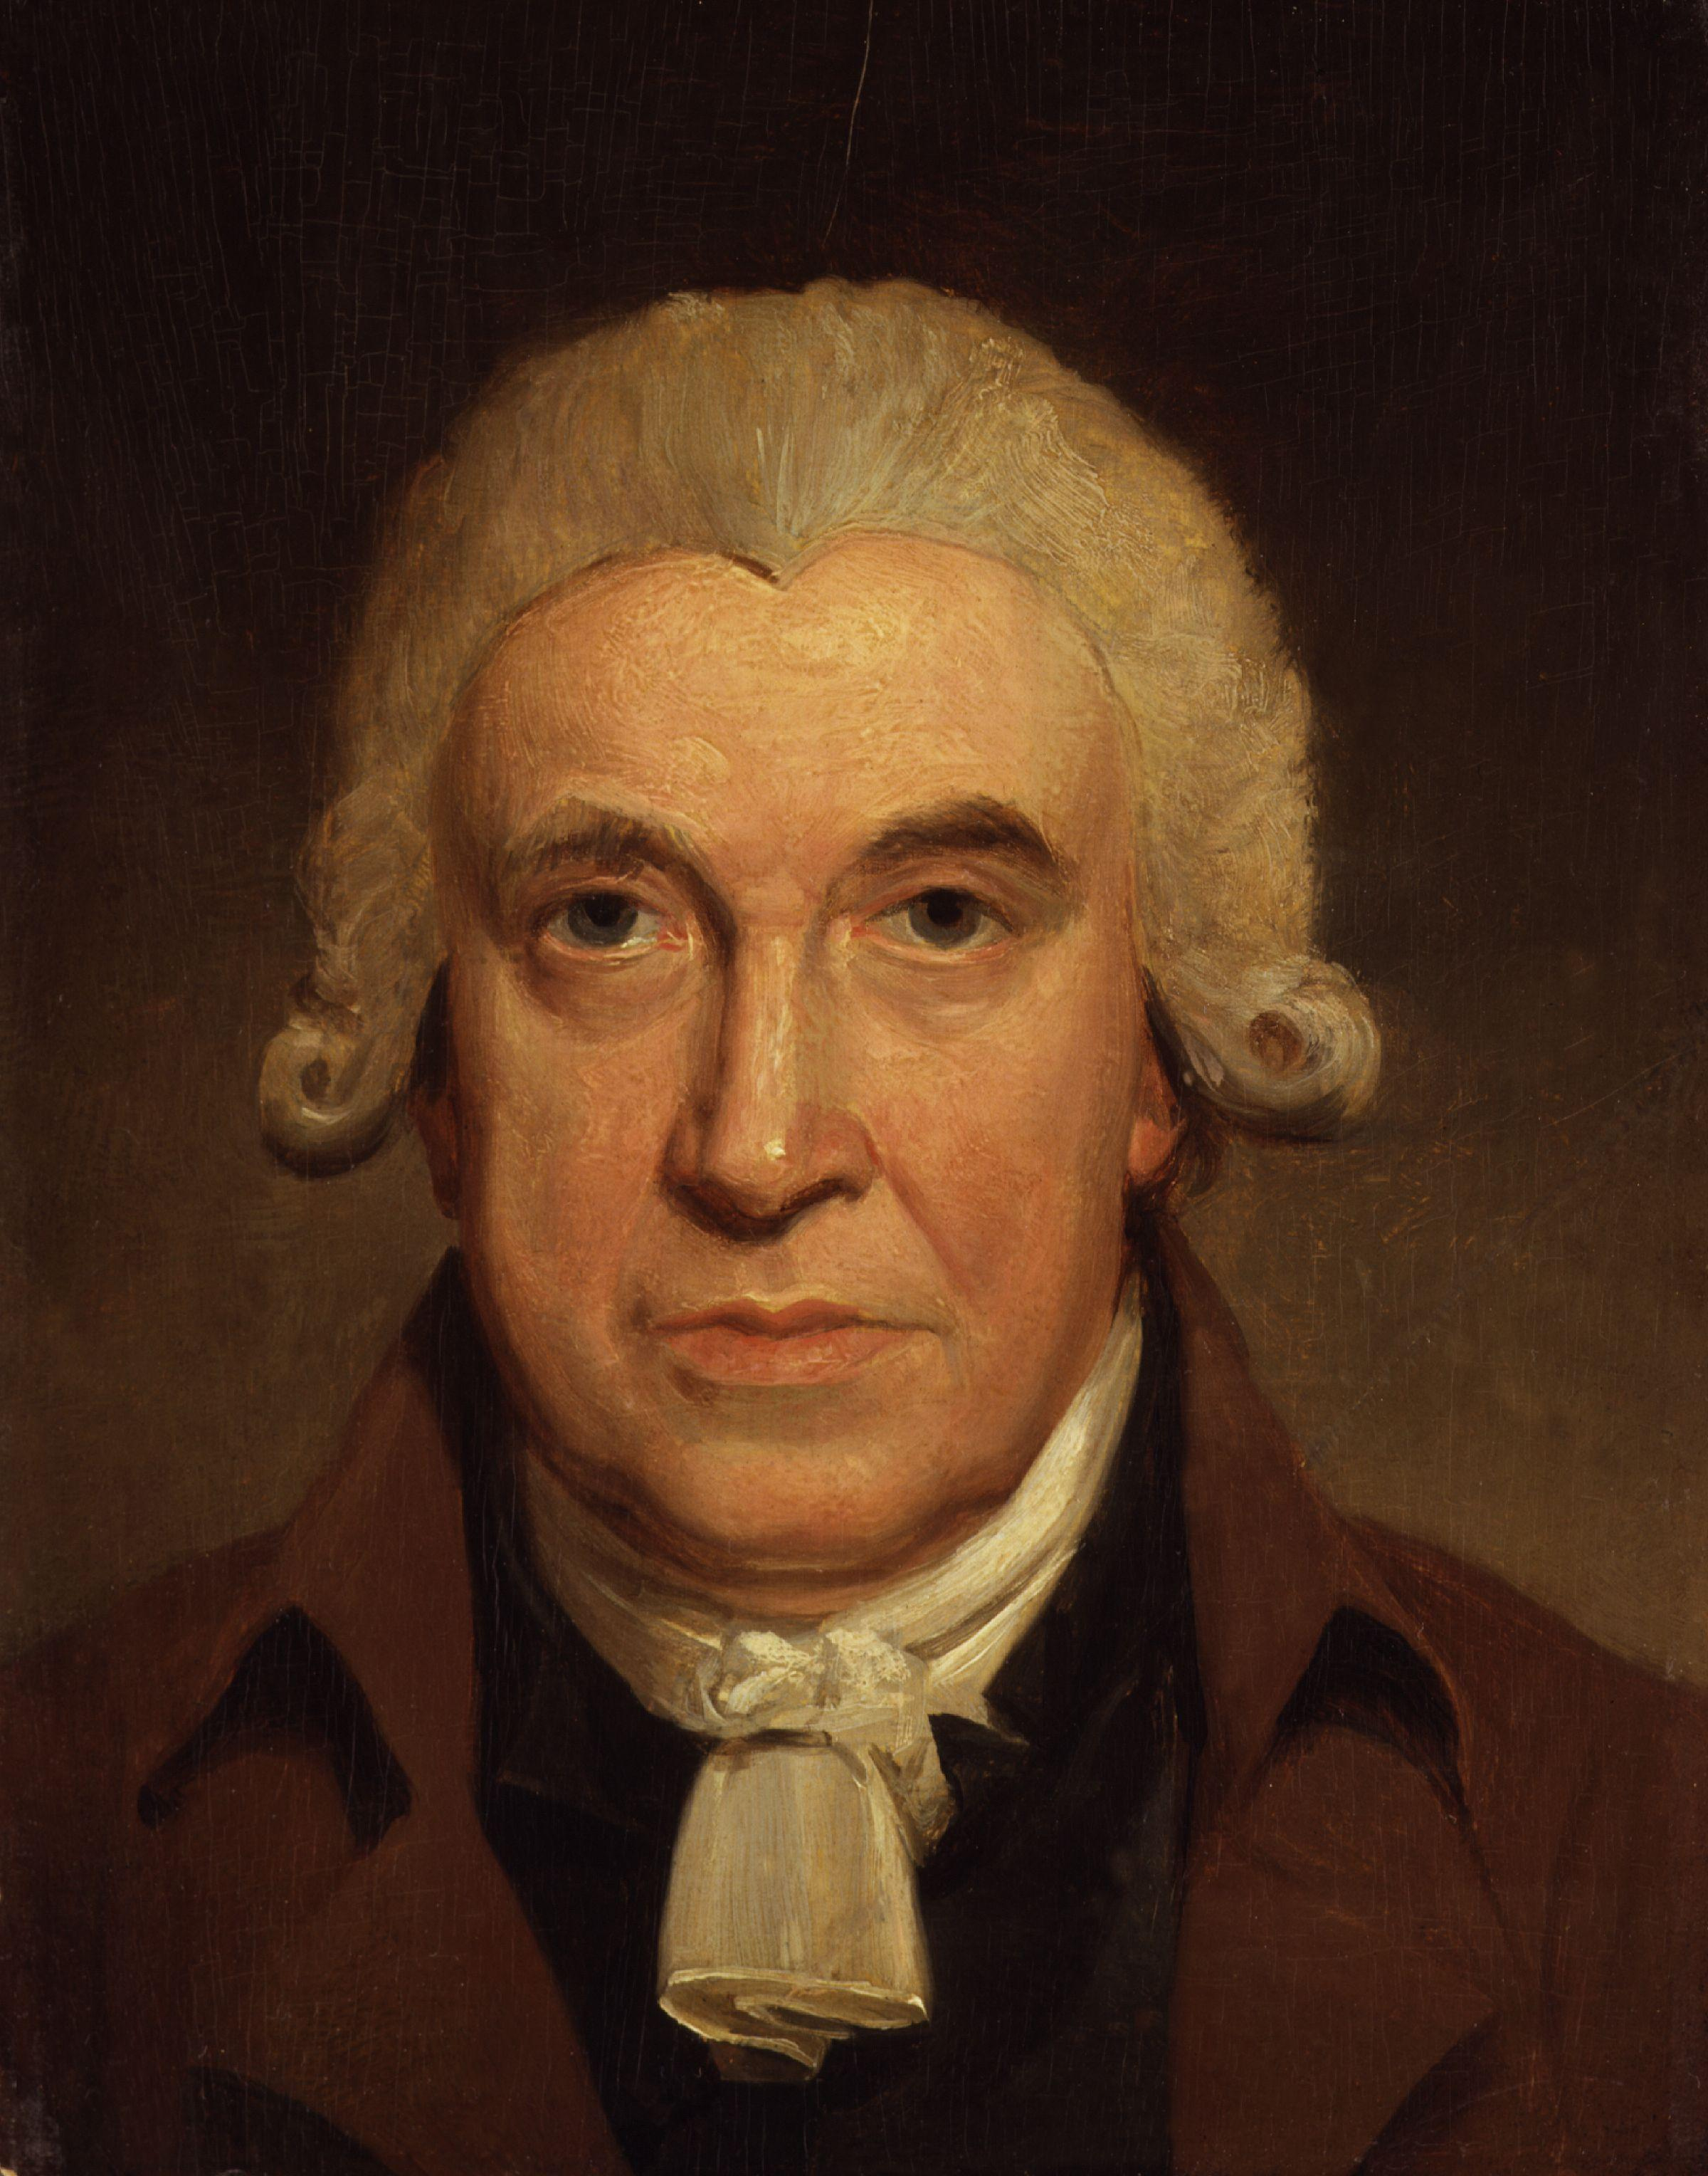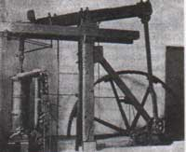
С 1776 года началось фабричное производство паровых машин. В машину 1776 года по сравнению с конструкцией 1765 года было внесено несколько принципиальных улучшений. Поршень помещался внутри цилиндра, окруженный паровым кожухом. Кожух сверху был закрыт, а цилиндр - открыт. Пар поступал в цилиндр из котла по боковой трубе. Из каждых 1000 кг топлива на полезную работу тратилось всего лишь 50 кг!К концу 19 века схема паросиловой установки была значительно усовершенствована, основные принципы сохранились до нашего времени.
В 1765 г. Иван Ползунов, русский умелец-самоучка, создал паровую машин .развивавшую мощность 29 кВт.Эта машина была создана для перевозки руды в шахтах.Она до сих пор хранится в музее г.Барнаула.

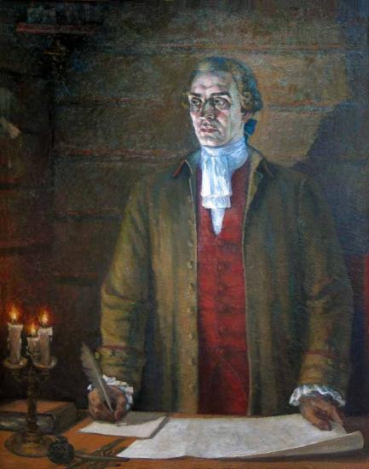

Тележка Кюньо
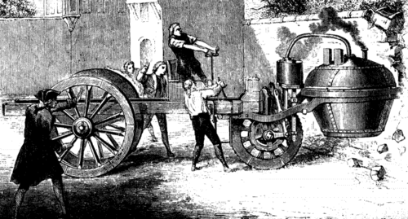Никола Жозеф Кюньо, капитан французской армии, с самого раннего детства увлекался техникой и мечтал применить паровую машину на экипаже. В 1765г. изобретатель испытал свою первую механическую повозку, перевозившую четырёх пассажиров со скоростью 9,5 км/ч.Это был настоящий прорыв – тележка могла передвигаться самостоятельно под действием силы пара! Ей не нужна уже была сила ни человека, ни животного для того, чтобы преодолевать сколько-нибудь значимые пространства. Хотя она и имела ряд недостатков, французское военное министерство поручило Кюньо спроектировать артиллерийский тягач для армии. Артиллерия конца 18 века была уже довольно громоздкой и тяжелой, и лошадей и прочей тягловой силы было уже далеко не всегда достаточно.В 1769г. паровик был готов к эксплуатации. Он представлял собой массивную дубовую раму на трёх колёсах. На деревянной раме с тремя колёсами был укреплён впереди небольшой, но прочный котёл: он мало чем отличался от обыкновенного кухонного котла с крышкой. Котёл клокотал и гудел. Пар от котла отводился в два цилиндра с поршнями. Поступательное движение поршней в цилиндре преобразовывалось при помощи довольно сложного храпового механизма во вращательное движение переднего ведущего колеса.
Сравнительно недавно был изобретен двигатель внутреннего сгорания.
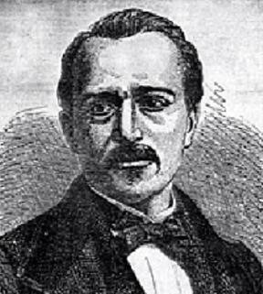Первым ДВС, получившим некоторое промышленное применение был двигатель, запатентованный в 1860 г. французом Этьнеом Ленуаром. В 1878 г. немецкий изобретатель Отто и инженер Ланген усовершенствовали его и по улицам городов мира побежали первые автомобили.
Возможные тексты для группы «Менеджеры ДВС»
1.Двигатель внутреннего сгорания был изобретен в 1860 г, французским механиком Э. Ленуаром. Свое название он получил из – за того, что топливо в нем сжигалось внутри цилиндра двигателя.
Наибольшее распространение получил четырехтактный двигатель внутреннего сгорания, сконструированный в 1878 г. немецким изобретателем Н.Отто Каждый рабочий цикл этого двигателя
I такт – впуск. Открывается впускной клапан, поршень движется вниз, рабочая смесь занимает весь объем цилиндра.
II такт – сжатие. Клапаны закрыты. Поршень движется, рабочая смесь сжимается, и при минимальной рабочей смеси происходит воспламенение от искры.
III такт – рабочий ход. При сгорании рабочей смеси давление газов составляет 5-7 мПа, а Температура 1500 - 2200ºС. Поршень под действием газов движется вниз, температура газа уменьшается. Происходит преобразование части внутренней энергии в механическую.
IV такт – выпуск. Поршень начинает двигаться вверх, открывается выпускной клапан, и отработанные газы выходят в окружающую среду.
Применение ДВС: они приводят в движение самолеты, теплоходы, тракторы, тепловозы, морские и речные суды, автомобили.
2.Вторая часть вашей работы может быть выполнена по параграфу №24 учебника.
Возможные тексты для группы «Изобретение века»
Принцип работы альтернативного двигателя Стирлинга
Двигатель Стирлинга – это поршневой двигатель с внешним подводом теплоты от любого источника, в котором рабочее тело находится в закрытом контуре и его химический состав, во время работы двигателя, не изменяется. Теоретическая эффективность использования теплоты в двигателе Стирлинга отвечает наилучшим образцам ДВС, но практически обеспечить высокий КПД двигателя Стирлинга возможно только при наличии эффективного регенератора, который утилизирует теплоту.Удельная мощность двигателя Стирлинга (мощность на единицу рабочего объема) отвечает мощности дизеля. Продолжительная история развития двигателей с внешним подводом теплоты обусловила создание большого количества разновидностей этих двигателей. К недостаткам можно отнести громоздкость, так как делать компактные, надёжные и мощные теплообменники очень трудно. 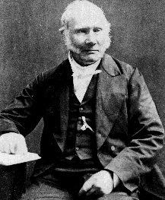
На сегодня, изготовление двигателя Стирлинга нуждается в больших средствах, чем обычные ДВС, тем не менее, его эксплуатация - значительно экономичнее (но затратность производства можно объяснить неприспособленностью промышленности к изготовлению двигателей Стирлинга).
Исключительное свойство двигателей Стирлинга, что разрешает применять нетрадиционные топлива, например, биогаз, уголь и даже отходы деревообрабатывающей промышленности, а также использование любых других видов энергии делает их особенно привлекательными в связи с использованием энергии из возобновляемых источников.На автомобилях двигатели Стирлинга не приобрели распространение,а на таких транспортных средствах как яхты, атомные подводные лодки, космические корабли, двигатели Стрилинга применяются довольно широко.
Сейчас созданы первые двигатели на солнечных батареях. Энергия Солнца преобразуется в электрическую. Самолет Boeing с двигателем, работающим от солнечных батарей и не выбрасывающий в атмосферу загрязняющих веществ, совершит кругосветный полет в 2011 г. Это будет первый в мире самолет, работающий на солнечной энергии. Новинка работает за счет специально сконструированных топливных элементов на базе водорода, которые в процессе работы генерируют электричество, подаваемое на двигатель. В качестве выхода у самолета остается только продукт воздействия водорода и кислорода – вода. Размер крыльев самолета будет как у авиалайнера А380. На его крыльях будут установлены солнечные батареи площадью 250 м². Самолет с двигателем, работающим от солнечных батарей, сможет совершить непрерывный полет при любой погоде.
Десятилетие-полтора назад словосочетание «фонарик на солнечных батареях» казалось верхом абсурда. Сейчас же, с развитием технологий и увеличением КПД фотоэлектрических панелей, такое вполне возможно. Как возможна и подводная лодка , работающая на солнечных батареях. Правда, это будет не полноценная подводная лодка. То есть она не сможет опуститься под воду полностью, всем своим корпусом. Ниже уровня океана в будет находиться лишь центральная часть этого необычного средства передвижения. А по бокам от этого прозрачного корпуса будут расположены два поплавка с установленными на них моторами и солнечными панелями. Электричества, вырабатываемого солнечными батареями, должно вполне хватать для полноценной работы ..Запасы традиционного нефтяного топлива стремительно сокращаются. Газ, бензин, дизельное топливо дорожает. Поэтому применение альтернативных источников энергии – не просто перспективно, а единственно возможный способ выживания человечества. В развитых странах активно внедряют альтернативную энергетику. В частности, Швеция до 2020 года планирует полностью отказаться от традиционного топлива.
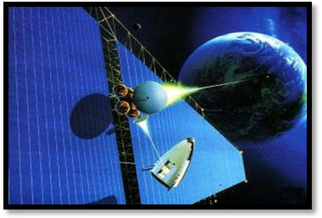 Сфокусированный лазерный луч также может передавать собранную солнечными батареями энергию на Землю, а может снабжать ею космические корабли. В отличие от солнечного света этот СВЧ - луч при «пробое» атмосферы потеряет не более 2% энергии. Недавно задумку воскресил Дэвид Крисвелл , создав летающую машину на энергии лазерных лучей.

Возможные тексты для группы «Спасатели планеты»
Без тепловых двигателей современная цивилизация немыслима. Все они при работе выделяют большое количество теплоты и выбрасывают в атмосферу вредные для растений и животных химические соединения. Это ставит серьезные проблемы охраны окружающей среды.
Особое место в экологическом загрязнении занимает транспорт. Один легковой автомобиль в среднем в год потребляет около 4 тонн кислорода, а выбрасывает в атмосферу около 40 кг окиси азота и почти 200 кг различных углеводородов. Выбросы особенно значительны при малых оборотах двигателей или в моменты торможения или увеличения скорости. В этот момент выделяется в десятки раз больше несгоревших частиц, чем при обычной работе двигателя в пути. Отработавшие газы автомобильных двигателей оказывают вредные влияния на весь организм человека, воздействуют на органы обоняния, вызывают раздражение глаз, верхних дыхательных путей, обострение легочных и других хронических заболеваний, в некоторых случаях могут привести к серьёзным отравлениям.
Отрицательные последствия использования машин:
а) Сжигание топлива сопровождается выделением в атмосферу углекислого газа, способного поглощать тепловое инфракрасное излучение поверхности Земли. Рост концентрации углекислого газа в атмосфере приводит к повышению ее температуры (парниковый эффект). Этот эффект может создать угрозу таяния ледников и катастрофические повышение уровня Мирового океана.
б) при сжигании топлива используется кислород из атмосферы, вследствие чего содержание кислорода в воздухе постепенно уменьшается.
в) При сжигании угля и нефти атмосфера загрязняется азотными и серными соединениями, вредными для здоровья человека.Ежегодно сжигая 33 млрд т угля, человечество рассеивает вместе с золой до 220 тыс. т урана и 280 тыс.т. мышьяка, в то время как мировое производство этих двух металлов составляет в год соответственно 30 и 40 тыс. т.
В результате сжигания топлива в атмосферу поступает около
200 млн т. оксида углерода (II)
150 млн. т. оксида серы (IV)
50 млн. т. оксида азота (II)
250 млн. т. пыли
70 млн. м³ соединений свинца и других металлов.
В последние годы охране окружающей среды во всех странах мира уделяется большое внимание.
Для этого необходимо обеспечить:
-более полное сгорание топлива;
  - более тщательную очистку газов, выделяющихся двигателями внутреннего сгорания;
  - поиск более «чистого» продукта. Ведутся большие исследовательские работы по созданию водородного двигателя, в процессе работы которого в атмосферу не выбрасываются вредные газы.
Перспективными с точки зрения экологии являются электромобили, в которых вместо бензиновых двигателей используется электродвигатель.
Защита окружающей среды – дело каждого, и каждый может и должен принять в нем посильное участие. Возможные мероприятия по охране окружающей среды.
-Строительство объездных автомобильных дорог
-Создание новых видов топлива
-Разработка новых марок автомобилей
-Озеленение населённых пунктов
-Создание охраняемых территорий, в которых бы сохранялись и восстанавливались исчезающие виды животных
-Равномерное движение машин на улицах, ликвидация заторов, сокращение задержек транспорта на перекрестках. Большую роль в этом играет светофор. Благодаря светофору автомобили меньше простаивают на перекрестках, вхолостую расходуя горючее и загрязняя воздух отработанными газами.
-Предельная скорость движения в городе установлена не 80 км/ч и не 50 км/ч, а 60 км/ч, т.к. при этой скорости происходит минимум вредных выбросов.
-Важен вывод из городской черты грузовых транзитных потоков.
-В некоторых городах России есть микрорайоны, куда въезд автотранспорта предельно ограничен и где люди ходят только пешком. Жаль, но в нашем городе таких микрорайонов нет.
-Каждый водитель должен знать, что причины “дымления” автомобилей следующие: неисправность двигателя, не отлаженность систем питания и зажигания.
-Если все автомобильные двигатели будут правильно отрегулированы, то выброс вредных веществ в атмосферу уменьшится в 5-6 раз. Нежелание лишний час покопаться в двигателе приводит к тому, что автомобиль неделями, а то и месяцами “ развозит” по улицам ядовитый чад.
-Плохо накаченные шины не только быстрее изнашиваются, но и увеличивают сопротивление движению, а значит, сжигается больше горючего.
-Неумелое поведение водителя за рулем: неправильный выбор скорости движения, резкие разгоны и торможения, превышения установленной скорости, увеличение частоты вращения на холостом ходу- все это приводит к загрязнению атмосферы. Значит, нужна разъяснительная работа среди водителей.
-Для контроля над техническим состоянием автомобилей есть диагностические станции: “ВАЗ-сервис”, “ГАЗ-сервис” и др. Такие диагностические станции должны иметь транспортные предприятия, но в наше время это многим не по карману.

